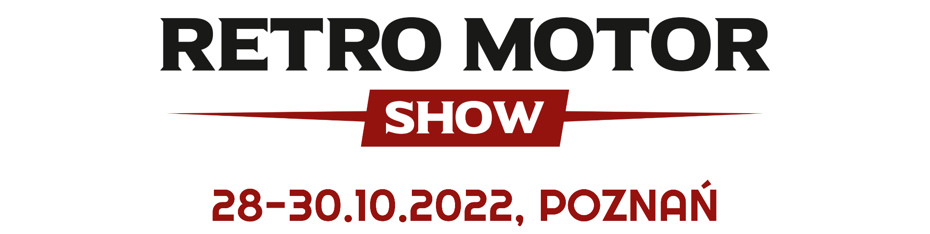

Najpiękniejsza edycja Retro Motor Show za nami! Trzy wyjątkowe dni pod hasłem zabytkowej motoryzacji przyciągnęły na teren Międzynarodowych Targów Poznańskich 29.733 zwiedzających.

Rekordowa ekspozycja
Tegoroczna wystawa mieściła się aż w 6 pawilonach o łącznej powierzchni 35.000 m². Niemal 200 wystawców zaprezentowało łącznie 883 pojazdy! Bez wątpienia był
to weekend przepełniony atrakcjami i wspomnieniami.
Wśród wystawców spotkać można było m. in. Automobilklub Wielkopolski, Automobilklub Bytowski, Klub Zabytkowych Mercedesów, Porsche Club Poland, Giełdę Klasyków czy Muzeum Motoryzacji Wena z Oławy.

Najlepsi z najlepszych
Ważnym punktem targów jest konkurs Retro Motor Show Awards. Wybór jedynie
3 najlepszych pojazdów i 3 najciekawszych stoisk w tym roku był wyjątkowo trudny. Wystawcy prześcigali się w pomysłach na zwiększanie atrakcyjności swoich stoisk. Jurorzy nie mieli prostego zadania. W skład kapituły konkursowej wchodzili:
- Tomasz Skrzeliński - Rzeczoznawca
- Piotr Burchard - Auto Świat Classic
- Adam Piotrowski - Giełda Klasyków
- Jerzy Kossowski - Automobilista
- Michał Szeliga - Magazyn Classicauto
- Mateusz Świątkowski - WTC Watch This Car
- Zespół Retro Motor Show

Po burzliwych naradach wyłoniono zwycięzców w 2 kategoriach:
- W kategorii „Pojazd”
- Classicauto za BMW 328W
- BRP - Bracia Goźlińscy za Dodge Viper
- Muzeum Motoryzacji Wena w Oławie za Oławskiego Jelcza
- W kategorii „Stoisko”
- Automobilklub Wielkopolski
- Klub Zabytkowych Mercedesów Polska
- Klub Miłośników Syren i Warszaw

Wytoczono ciężkie działa!
Militarne miasteczko o powierzchni ponad 350m² przygotowała Agencja Mienia Wojskowego we współpracy z Muzeum Broni Pancernej i Muzeum Uzbrojenia oraz 12 Wielkopolską Brygadą Obrony Terytorialnej i Stowarzyszeniem Sportów Modelarskich Herkules III
z Poznania. Największym i zarazem najcięższym pojazdem, jaki pojawił się w tym roku na Retro Motor Show był 32-tonowy czołg średni T-34-85, wyprodukowany w 1944 roku. Towarzyszyła mu m.in. wyrzutnia rakietowa BM-13 "Katiusza" oraz jedyny w Polsce
i unikatowy w skali światowej samochód pancerny GM MK I „FOX”.

W starym kinie...
Automobilklub Wielkopolski przygotował coś nie tylko dla fanów zabytkowej motoryzacji, ale również miłośników starego kina. Stworzyli niezwykłą wystawę pt. “W Starym Kinie, czyli moto-gwiazdy na czerwonym dywanie”, którą wypełniły liczne modele znane z filmów
i seriali. Zaprezentowano pojazdy m.in. z produkcji takich jak: "Jack Strong", "Zmiennicy", "Sensacje XX wieku", "Most Szpiegów" czy "O jeden most za daleko".
Oprócz moto-gwiazd swoją obecnością zaskoczył wszystkich sam Jacek Żytkiewicz, kultowa postać z serialu "Zmiennicy", w którą wcielił się Mieczysław Hryniewicz. Zwiedzający mogli porozmawiać z Panem Mieczysławem i zdobyć wspólne zdjęcie czy autograf. Nie inaczej jak w asyście legendarnego WPT 1313!

Klasyka z pazurem
Mniej konserwatywni fani klasycznej motoryzacji z zachwytem podziwiali ciekawe przeróbki w strefie Retro Tuningu. Ilość pracy włożona przez pasjonatów w rozmaite udoskonalenia youngtimerów robiła wrażenie. Ciekawie też młodszą generację pojazdów przedstawiło Koło Youngtimer - Automobilklub Wielkopolski, tworząc pomniejszoną wersję Toru Poznań.

Pohandlowane!
Retro Motor Show to idealna okazja nie tylko do podziwiania zabytkowych pojazdów, ale również do ich zakupu. Zarówno wystawiające się firmy, jak i indywidualni kolekcjonerzy zadbali o atrakcyjną ofertę, która spotkała się z pozytywnym odbiorem i sporym zainteresowaniem wśród zwiedzających. Ostatniego dnia targów widać było, że niejeden samochód miał już nowego właściciela.

Arcyciekawa Akademia Renowacji
Ważnym miejscem na Retro Motor Show była strefa Akademia Renowacji. Na Scenie Głównej zasiedli miłośnicy klasyki, zarówno tej profesjonalnej, jak i amatorskiej. Spotkali się tu przedstawiciele klubów, stowarzyszeń, automobilklubów, muzeów, a także indywidualni miłośnicy zabytków, dla których klasyczne pojazdy już dawno przestały być zwykłym hobby, a stały się sposobem na życie. Nie zabrakło inspirujących rozmów, emocjonujących historii i wspomnień, od których niejedna łza zakręciła się oku! Debatom i dyskusjom nie było końca - aż można było odnieść wrażenie, że doba za krótka, by o wszystkich porozmawiać!

Muzyka, taniec i stroje
Nie sposób nie wspomnieć o dodatkowych atrakcjach przygotowanych przez wystawców.
To one fenomenalnie dopełniły klimat spotkania i pozwoliły prawdziwie przenieść się
w czasie! Muzyka na żywo grana na stoisku Automobilklubu Wielkopolskiego,
Od-Jazz-Dowych Aut czy Automobilklubu Bytowskiego, przepełniała pawilon
5 retro-klimatem, który czuć było od samego progu.
W pawilonie 6 na scenie głównej królował zespół Retro Hobby Band, który przygrywał zarówno stare przeboje, jak i współczesne, w swingowych aranżacjach. Nie sposób było przy nich spokojnie ustać, więc nie mogło się też obyć bez klasycznej potańcówki, jak
za dawnych lat.
Uzupełnieniem wszystkiego były piękne stroje - zarówno u wystawców, jak
i zwiedzających. Kto nie zdążył zaopatrzyć się w stylizacje z minionych epok, mógł zajrzeć do Szafy Retro, gdzie czekały kapelusze, parasolki czy szale, w których można było zrobić sobie pamiątkowe zdjęcie.

Kolejna podróż w czasie już wiosną!
Następne Retro Motor Show dopiero jesienią 2023, ale na kolejne emocje miłośnicy zabytkowych pojazdów nie muszą tyle czekać! Już 22-23 kwietnia na warszawskim EXPO XXI odbędzie się Auto Nostalgia, na którą już dziś serdecznie zapraszamy!

